MANUAL DE USUARIO

PROYECTO:

HISTOGRAFF

INTEGRANTES:

EVELIO ESTEBAN MISAS GÓMEZ

JORMAN ALEXIS VALENCIA ORTIZ

TRIMESTRE: 6

SENA

CENTRO TEXTIL Y DE GESTIÓN INDUSTRIAL

2020

**Contenido**

Introducción………………………………………………………………………2

Objetivos del sistema……………………………………………………………...3

Guia de uso………………………………………………………………………...4

Solución de problemas…………………………………………………………….8

Contacto de soporte técnico……………………………………………………….9

**Introducción**

HistoGraff es una plataforma que le permite a los usuarios obtener una breve información sobre la comuna 13, específicamente el sector de las escaleras eléctricas, también podrán ver más a detalle la historia detrás de cada grafiti de este sector, además de conocer un poco sobre la comuna los usuarios podrán solicitar un tour por las escaleras eléctricas llenando un formulario. El administrador podrá asignar un guía a cada tour solicitado, también añadir, eliminar y editar: grafitis, guías, y tiene la opción de modificar sus datos personales.

**Objetivos del sistema**

Administrador:

* Se encarga de recibir las solicitudes de los tours.
* Modificar información de la plataforma
* Ingresar nuevos registros (guía, grafiti, tours).
* Notificar al guía un nuevo tour.
* Edita su información personal.

Usuario:

* Visualiza la información de la plataforma
* Realiza solicitudes de tour

**Guía de uso**

Página principal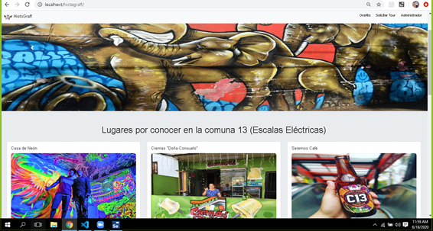

Grafitis actuales en las escaleras eléctricas

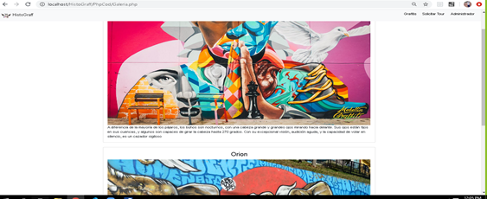

Solicitar tour (Usuario)

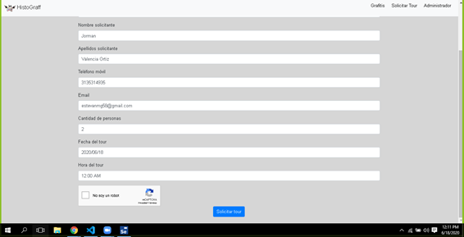

Inicio de sesión (Administrador)

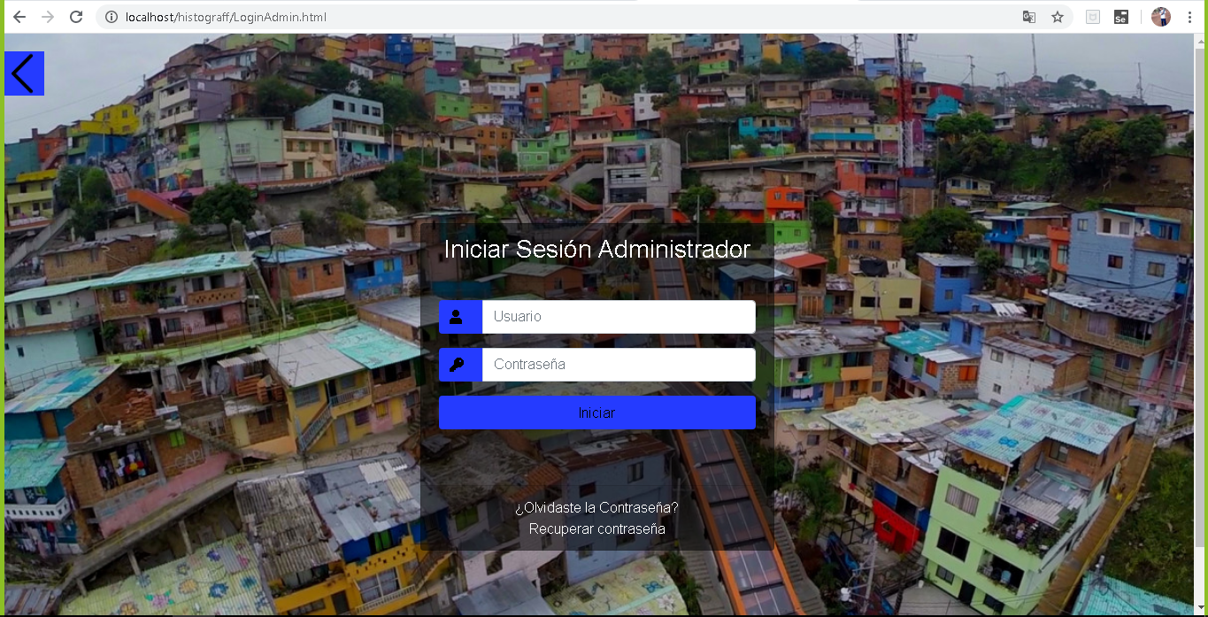

Página principal del administrador



Gestión de guías

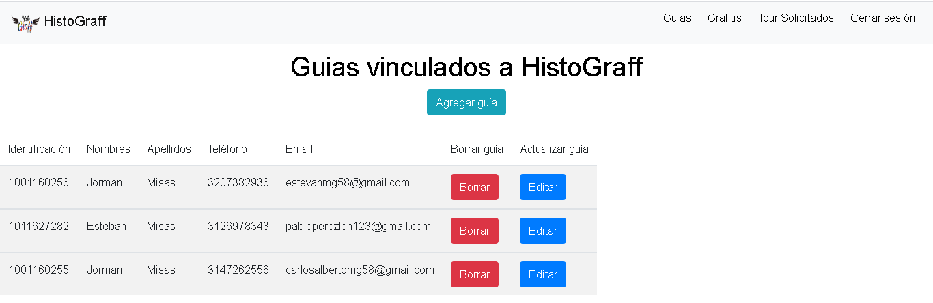

Gestión de grafitis

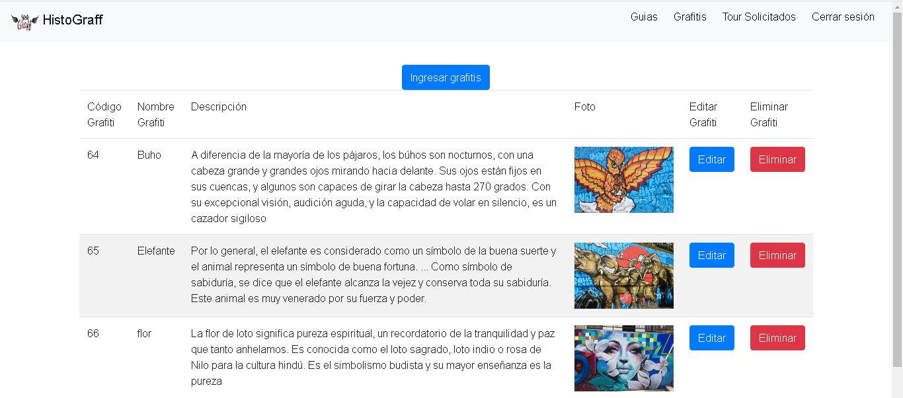

Gestión de tour solicitados

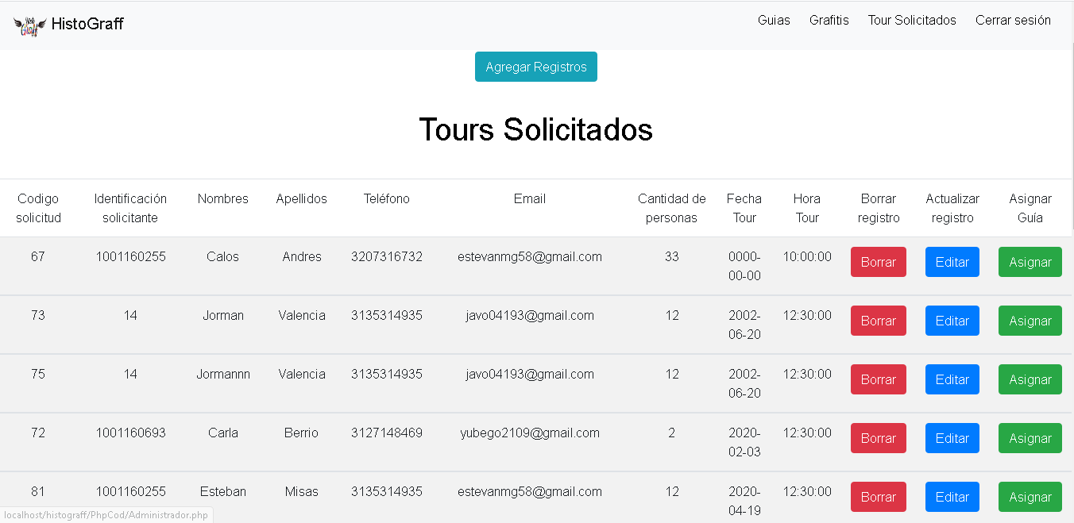

Editar información personal (Administrador)

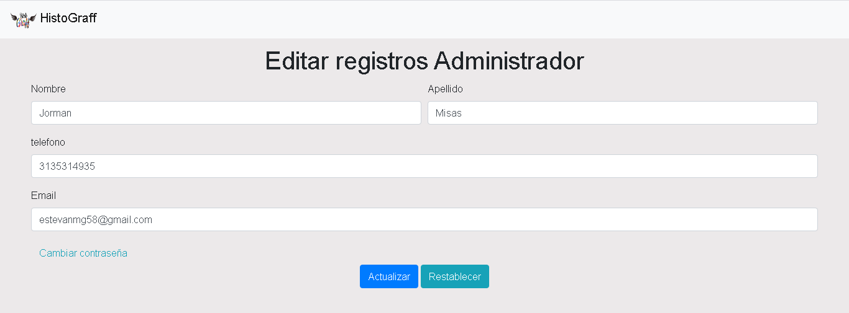

**Solución de problemas**

-¿Cuál es la extensión de las imágenes que se pueden subir a la plataforma?

//jpeg,jpg,png

-¿Cuanto cuesta el tour?

//$35.000

-¿Cuánto es el tiempo de duración del tour?

//2 a 3 horas

**Contacto de soporte técnico**

E-mail:

histograff.c13@gmail.com

Teléfonos:

Jorman Valencia Ortiz: 3044897532

Esteban Misas Gómez: 3135314935